Самая главная ценность у каждого человека - это здоровье, поэтому в детском саду уделяется большое внимание воспитанию здорового ребенка. Вырасти здоровым, крепким, сильным помогает спорт. Заниматься физкультурой полезно, а веселой физкультурой - вдвойне.

9 июля в ДОУ было проведено спортивное мероприятие «Веселые старты», в котором приняли участие дети старших групп.

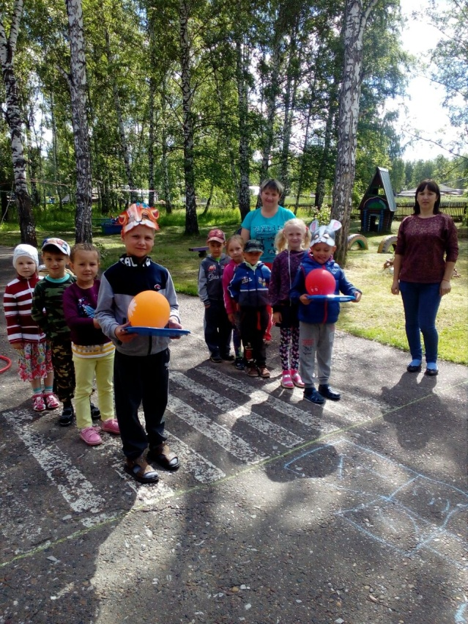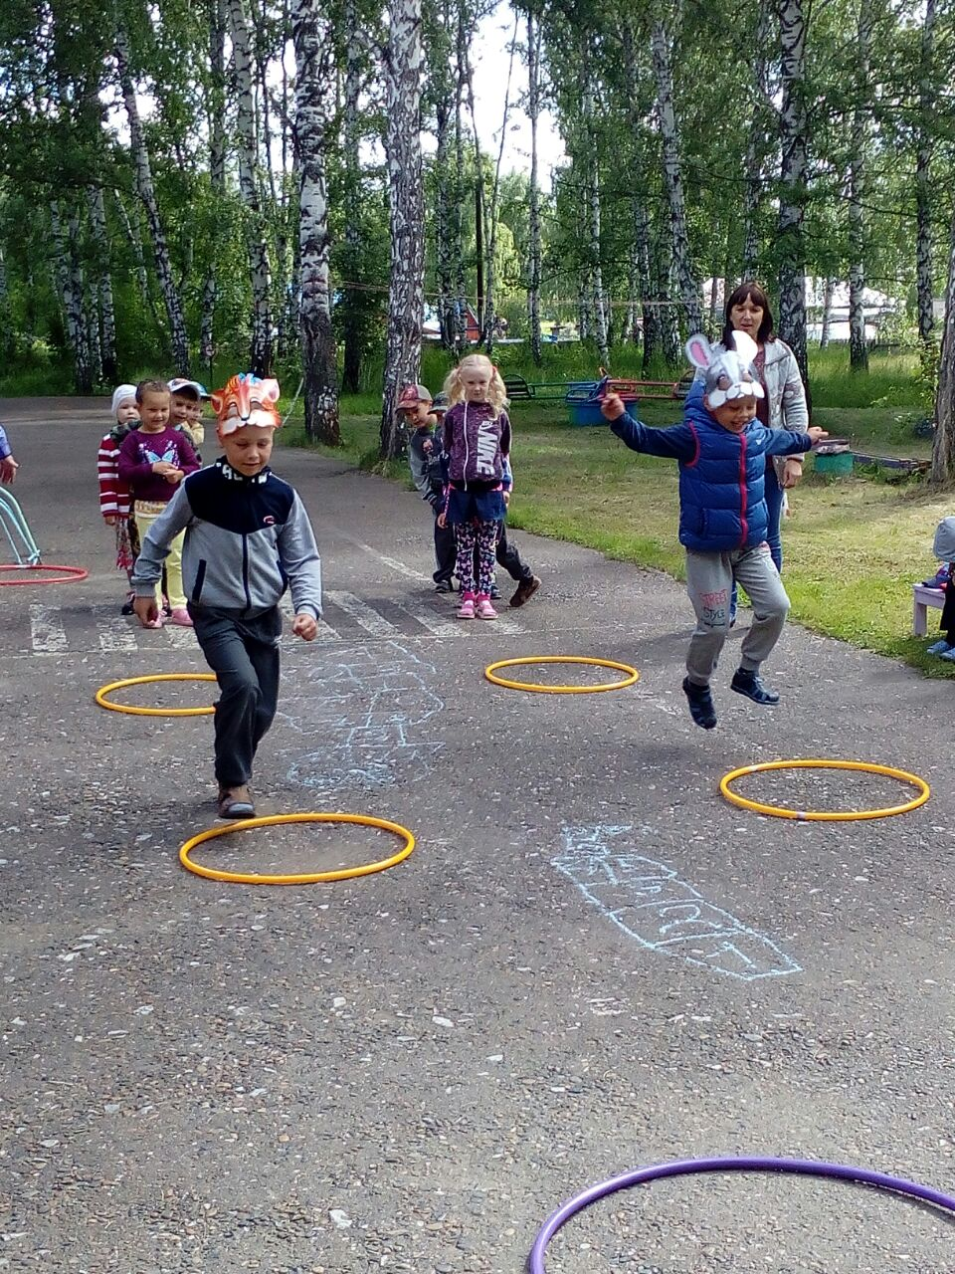

Программа «Веселых стартов» была довольно насыщенной. Командам были предложены занимательные, иногда очень непростые конкурсы с бегом и прыжками, где они смогли проявить свои спортивные навыки. Все этапы этого увлекательного соревнования проходили в напряженной борьбе.

Болельщики следили за ходом событий и очень переживали.

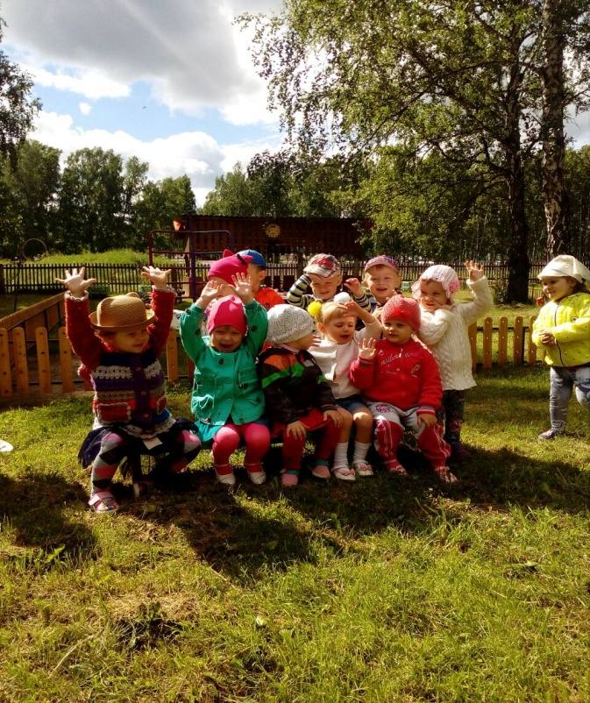 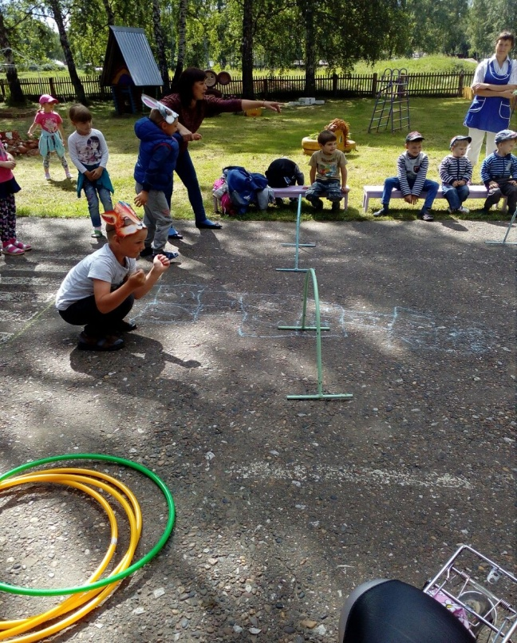

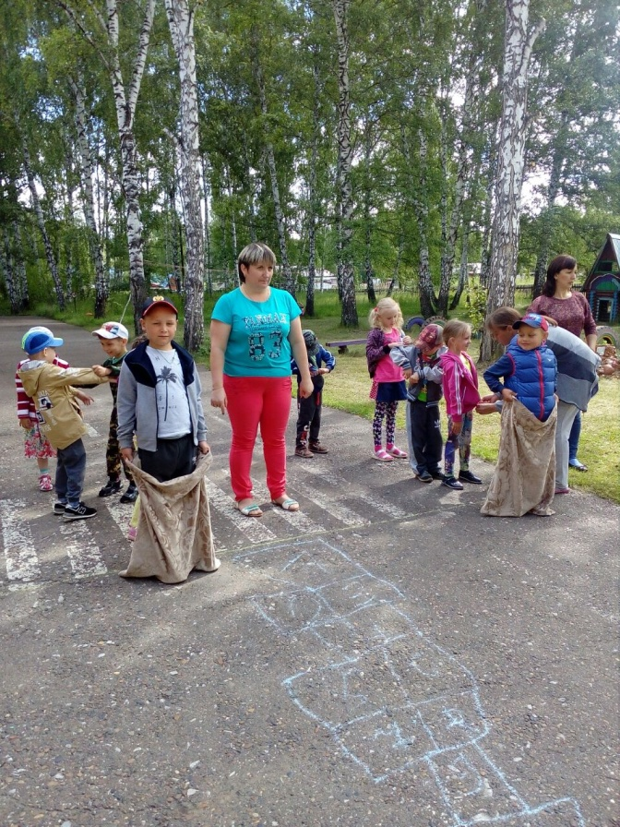 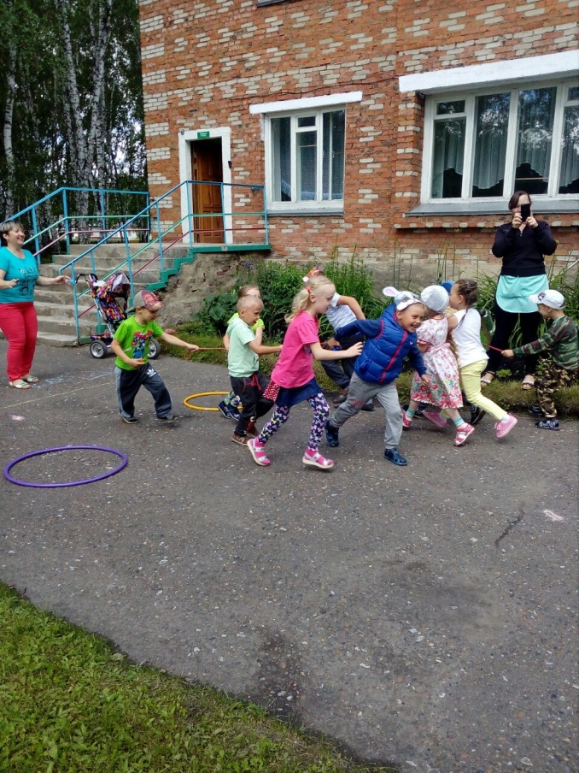

Спортивный задор и желание добиться победы для своей команды захватывали детей настолько, что они не замечали происходящего вокруг. Все старались изо всех сил прийти к финишу первыми.

Во время «Веселых стартов» царили смех, шум и веселье. Все были счастливы!

